Интеллектуальная система измерения высоты прыжка.

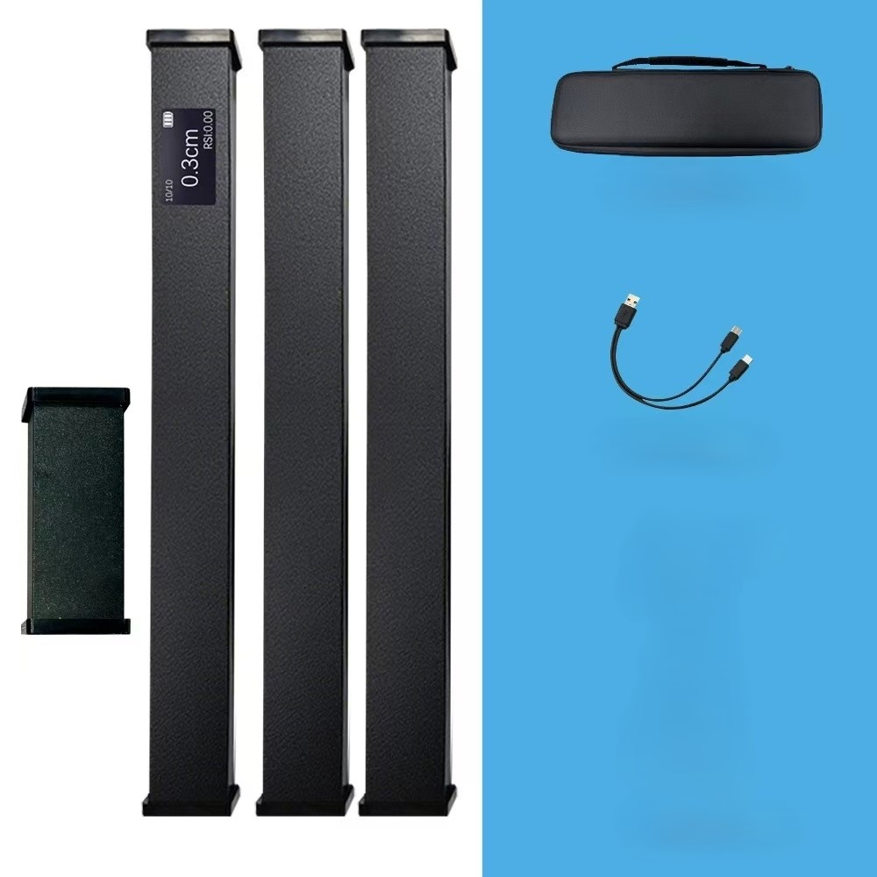

Технические характеристики
Материал: Алюминиевый сплав + пластиковые накладки.
Батарея: литиевый аккумулятор емкостью 500 мАч.
Время автономной работы: системы более 8 часов.
Данные: поддерживает сохранение записей и экспорт. Расстояние подключения: 10 метров (BLE).
Функции: 2 типа одиночного прыжка / непрерывного прыжка
Метод обнаружения: инфракрасное обнаружение и интеллектуальное измерение.
Частота сканирования и передачи показателей: 1000 Гц
Точность измерения: +-0,1 СМ.
Подключение: Bluetooth (BLE)
Зарядка: TYPE-C (быстрый заряд устройства за менее чем 3 часа).
Использование: автономно (информативный HD дисплей) или через приложение(опционально).
Основные тесты: Тест RSI, измерение времени заземления и взрывной силы прыжка, измерение высоты прыжка.
Габаритные размеры: 40*16*7.5 см, общий вес 1,5 кг.
Комплектность
В комплект поставки входят:
EVA кейс удлиненный с внутренним ложементом для системы черного цвета (опционально с логотипом) -1 шт;
Стойка-датчик с HD дисплеем (подключением BLE) - 1 шт;
Стойка дополнительная для датчика: 2 шт;
Инфракрасный лидар-приёмник: 1 шт;
кабель Type C для зарядки – 2в1 шт.
Габаритные размеры: 40*16*7.5 см, общий вес комплекта 1,5 кг.

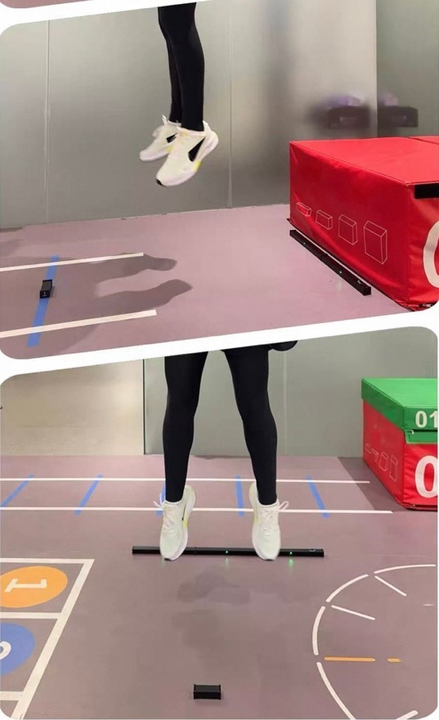

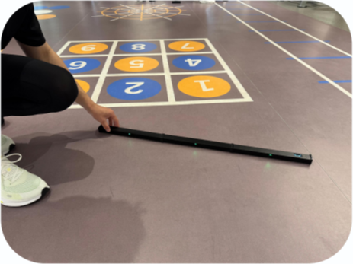
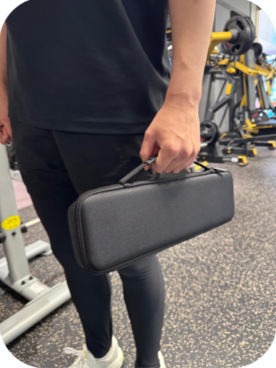

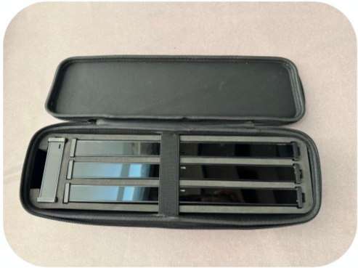
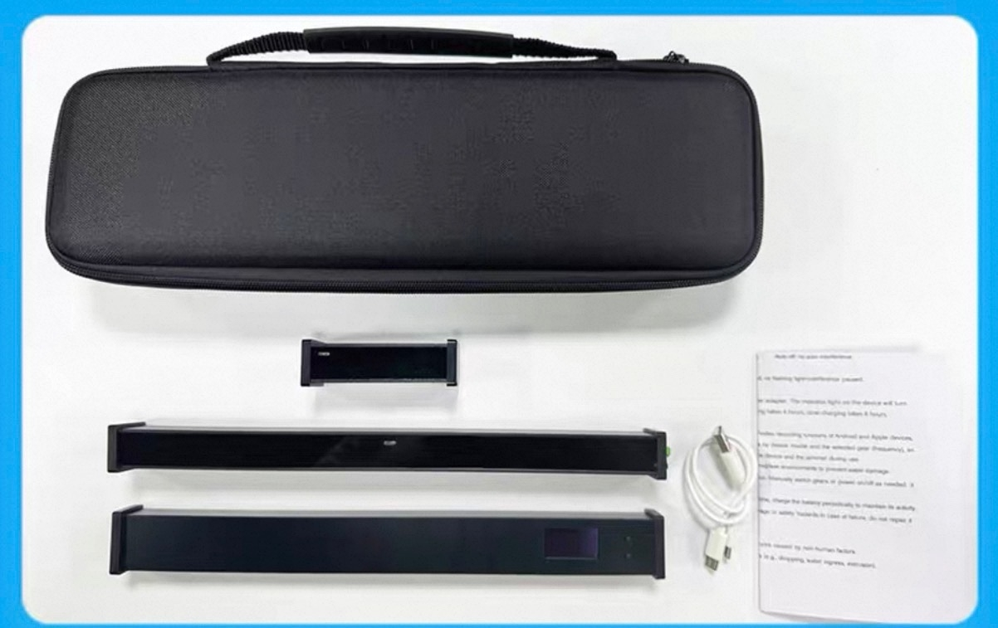

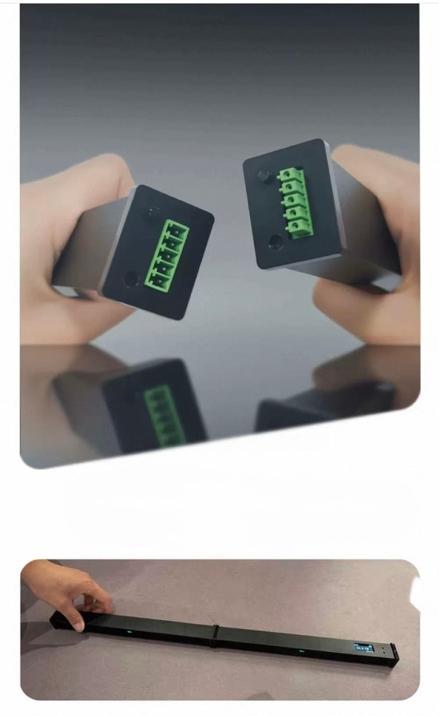
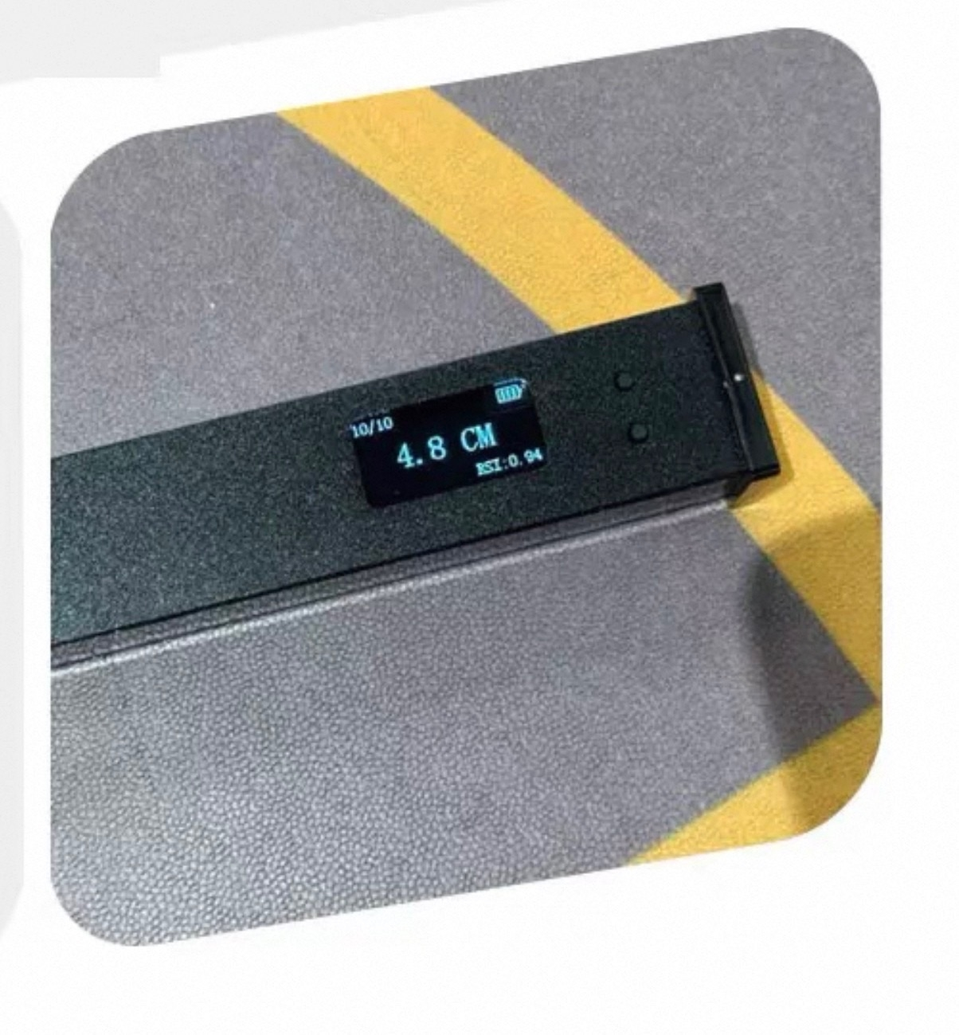

Обзор продукта
Интеллектуальная прыжковая система представляет собой совершенно новый подход к точному измерению высоты прыжка и времени полета, RSI. Принцип работы устройства основан на мониторинге инфракрасного сигнала подвижных датчиков: позволяет точно фиксировать временные параметры движения. Обе стороны устройства оснащены инфракрасным передатчиком и приемником соответственно. Передатчик непрерывно излучает инфракрасные лучи, формируя инфракрасное сенсорное поле, охватывающее зону обнаружения, приемник принимает инфракрасные сигналы в режиме реального времени и оценивает состояние движения пользователя по изменениям в состоянии блокировки сигнала, тем самым фиксируя ключевые временные параметры.
Когда пользователь находится в зоне обнаружения, тело блокирует инфракрасный луч, и приемник передает обратно состояние "сигнал заблокирован"; когда пользователь прыгает, тело покидает зону обнаружения, инфракрасный луч возобновляет передачу, и приемник запускает режим детектирования для записи "времени полета" (то есть, время с момента, когда тело покидает зону обнаружения, до момента, когда оно вновь входит в контакт с этой зоной). Когда пользователь приземляется, тело снова блокирует инфракрасный луч, и приемник запускает "завершение синхронизации", чтобы завершить сбор временных параметров для одиночного вертикального прыжка.
Алгоритм анализа системы преобразование временных параметров в спортивные показатели с шагом до +-0,1 СМ.
Устройство имеет встроенный интеллектуальный алгоритм обработки данных.
Основанный на принципах физики и научных спортивных моделей, он преобразует собранные временные параметры в количественные спортивные показатели.
Основная логика расчета заключается в следующем:
Расчет высоты прыжка (H): на основе физической модели ускорения свободного падения
Согласно закону свободного падения, ускорение свободного падения Земли (G, стандартное значение которого составляет приблизительно 9,8м/с2) является постоянным параметром, и существует фиксированная функциональная зависимость между высотой прыжка и временем нахождения в воздухе (T). Прибор вычисляет высоту по основной формуле H = ½GT2:
Сначала возводим в квадрат полученное время полета (T);
Умножаем результат на ускорение свободного падения (G), чтобы получить произведение скорости и времени;
Наконец, умножая приведенный выше результат на 1/2, чтобы получить высоту прыжка (H), которая отображается в сантиметрах или дюймах на экране приемника. Индекс реактивной силы (RSI) является ключевым показателем для измерения взрывной силы пользователя и эффективности спортивной реакции.
Логика его расчета основана на соотношении "высоты прыжка" и "времени контакта с землей", а формула такова: RSI = Высота прыжка ÷ Время контакта с землей. Среди них "время контакта с землей" относится ко времени с момента приземления пользователя и контакта его тела с зоной обнаружения до момента, когда он снова прыгает и покидает эту зону; Более высокое значение RSI, рассчитанное по этой формуле, указывает на то, что пользователь обладает большей взрывной силой при вертикальном прыжке и более высокой эффективностью реакции для создания вторичной силы после приземления.
Это может служить основой для целенаправленной оценки при проведении специальных уроков физической культуры, профессиональных тренировок и соревнований, научных исследований в области спорта, а также повседневных любительских тренировок.
Благодаря современному подходу и конфигурации, прыжковая система не подвергается давлению при прыжке и падении, что делает ее максимально надежной и мобильной. Устройство является максимально простым, информативным и удобным для измерения спортивных показателей. Дооснащенные показатели измерения делают эту систему максимально информативной и точной для оценки физических навыков в спорте и выявления потенциально высоких физических навыков для выявления будущих чемпионов и их развитие.

